Projektna naloga za izdelavo
PZI s popisi rekonstrukcije LC 200171
Brezno – Belovo
V dolžini 1850

Predmet obdelave je odsek lokalne ceste LC Debro – Rečica - Brezno- Belovo od objekta hšt Brezno 13 do križišča citirane LC s regionalno cesto R1-5 Hrastnik – Šmarjeta št. Odseka 1222 v skupni dolžini 1850 m.

Za cesto je pripraviti geodetski posnetek za lažje projektiranje.

Na obravnavanem odseku je predvideti ustrezne ukrepe za sanacijo cestnih površin:
- odvodnjavanje ceste,
- sanacija usadov,
- zajetje in odvod drenažnih vod,
- sanacija brežin vodotoka Brezniškega potoka
- sanacija plasti tampona in ponovna preplastitev na celotnem odseku
- predvideti izogibališča ob LC
- po možnosti širitev ceste, kolikor dopuščajo razmere

Meteorna kanalizacija:
Preveriti stanje obstoječe kanalizacije in predvideti dovolj velik presek cevi za bližnje objekte.
Predvideti tudi priklop meteornih voda iz območja stanovanjskih objektov, ki so ob LC Belovo – Sedraž.

Fekalna kanalizacija:
V preteklosti je JP Komunala Velenje na območju Belovo 1a do Brezno 2a pripravilo projekt fekalne kanalizacije. Rešitve je potrebno prevzeti in vključiti v projekt.

Hodnik za pločnik:
Predvideti hodnik za pešce 1,5m na odseku stan. obj. Belovo 1a do stan. obj. Brezno 2a.

Javna razsvetljava:
Predvideti JR na odseku Belovo 1a do Brezno 5, tip luči po standardni klasifikaciji občine Laško.

Cevna kanalizacija za optiko:
Na celotnem odseku predvideti 2xfi 50mm oz. 1x fi 110 z jaški za bodočo optiko.

Od Mestnih plinovodov pridobiti tudi mnenje za širitev plinovodnega omrežja na območje občine Laško.

Izdelovalec mora pridobiti projektne pogoje in soglasja nosilcev urejanja prostora ter za vse zahteve iz projektne naloge vključiti v popise.

JP Komunala Laško (vodovod, ceste, smeti), Občina Laško (kanalizacija), Telekom, Elektro Trbovlje, AKOS, DRSV Celje.

Podloge morajo biti skladne z veljavno zakonodajo in predane poleg papirnate oblike tudi na CD-ju v odprti verziji.

Rok izdelave 6 mesecev.

Slika: Območje, ki ga je potrebno obdelati

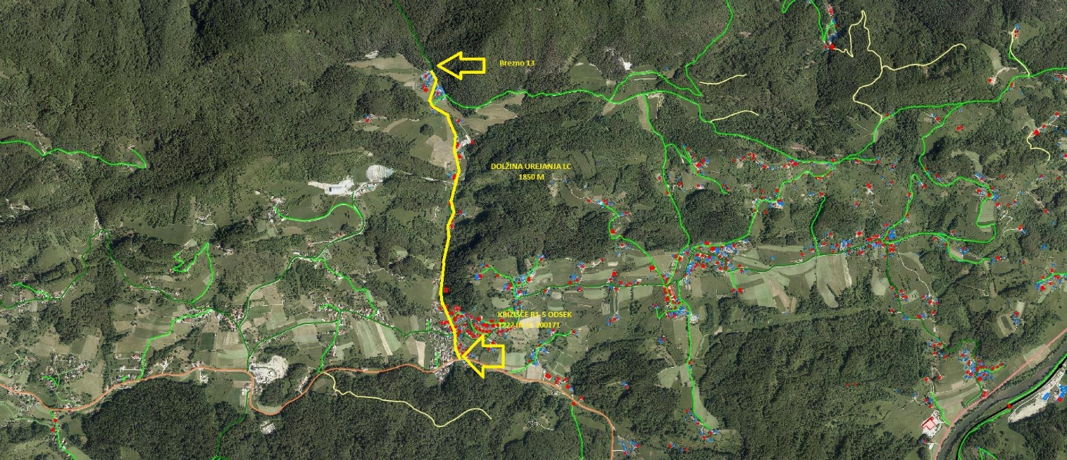

pnrekonstrukcijalc200171breznobelobo.docx

